Variaveis: Com o nº de pacotes a ser definido (10000 = 540 KB, 20000 = 1.1 MB), talvez é melhor a 2º opção; Utilizar sempre a mesma sequencia de LDPC(1100,432) tal como falado.

-Algoritmo usado: LMS, NLMS, RLS, QRRLS;

-Potencia de Jamming;

-Baixar antena de jamming (supressao passiva);

-Codificação Header;

-Codigo Corretor de Erros: LDPC e CC;

-Distancia entre as placas;

-Implementar o SCS-HK: Adiciona-se o Additive Scrambler e adicioa-se o nº de bits punctured: 20,22,25,44,50,55,100,110,220,275,550;

Metricas:

EVM=Error Vector Magnitude

PP=Perda de Pacotes

BlER=Block Error Rate

BER=Bit Error Rate ->Só para os pacotes recebidos.

Testes:

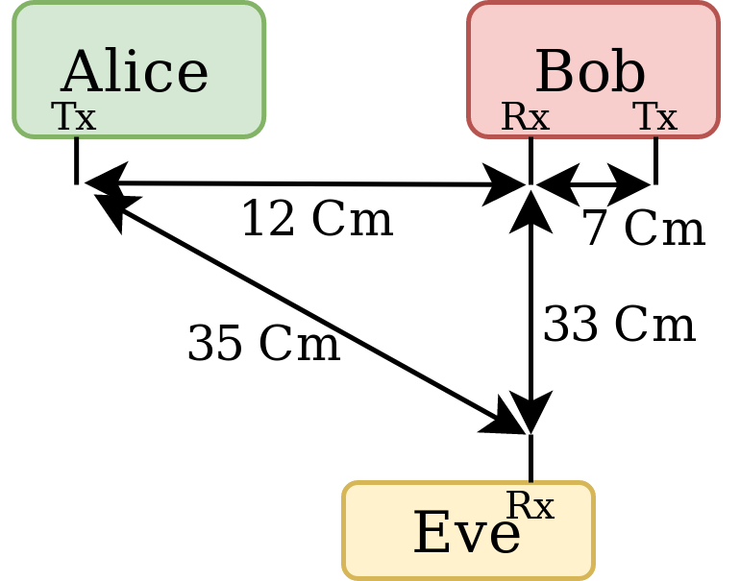**Sem antena Abaixada, Sem o Header Codificado. Com o esquema esquema mais vantajoso (esquema usado no REC):**

->Utilizar os 4 algoritmos e fazer Variar a potencia de Jamming e verificar qual oferece mais maior diferença de EVM. (Realizado no REC). Ter uma base. (4*10=40Testes * 5 = 200 Testes)

->Baixar a antena de Jamming, utilizar os 4 algoritmos Fazer Variar a potencia de Jamming e verificar qual oferece mais maior diferença de EVM. Selecionar mellhor potencia de jamming (maior diferença de EVM da EVE e do BOB) como X. Verificar que antena abaixada é melhor. (4*10=40Testes * 5 = 200 Testes)

->Utilizar a antena abaixada e a potencia de jaming X selecionada anteriormente, para os 4 algoritmos e verificar os PP, BlER, BER. Mostrar que existe uma taxa muito alta de pacotes perdidos -> é necessário codificar o header para correção de erros do Access Code.

->Utilizar a antena abaixada, potencia de jamming X, com a codificação do header, para os 4 algoritmos e verificar os PP, BlER, BER. Mostrar que efetivamete melhorou com a codificação do header.

->Utilizar o CC em vez do LDPC para avaliar a possibilidade da utilização do mesmo. Em principio o CC vai ser maior o BER por isso vai ser excluido.

**Neste Momento tenho uma base sólida onde afirmo que: Antena Abaixada, Codificar o Header, e usar o LDPC é MELHOR: Proximos testes uso SEMPRE estas caracteristicas establecidas.**

**Com Antena Abaixada, Com Header Codificado e Com LDPC. Medir EVM; PP; BlER; BER (Só dentro dos pacotes recebidos.)**

Esquemas:



REC – Faco esta?? Vale a pena?

Em Linha Favoravel

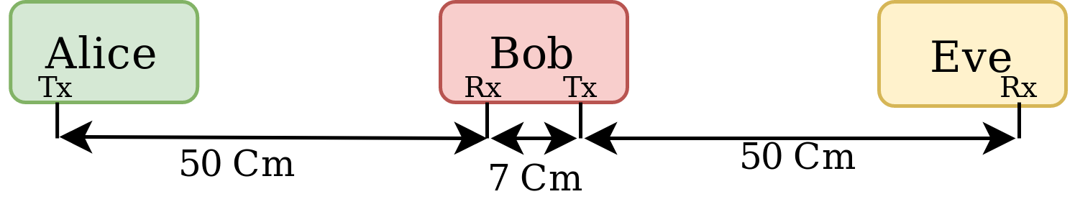

Em Linha Desfavoravel

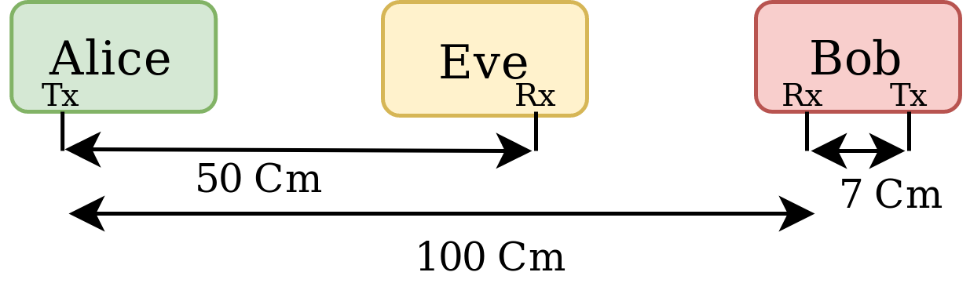

Triangulo 50 Cm

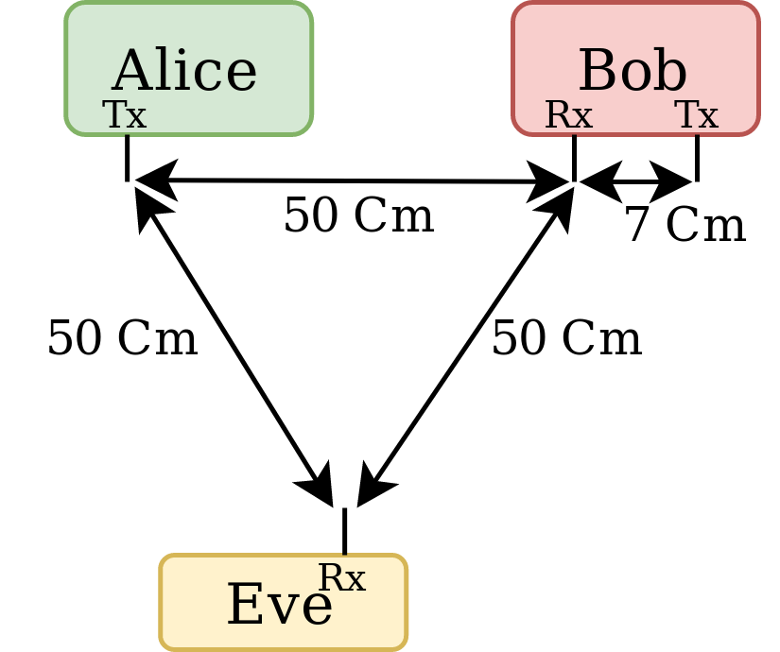

Triangulo 100 Cm

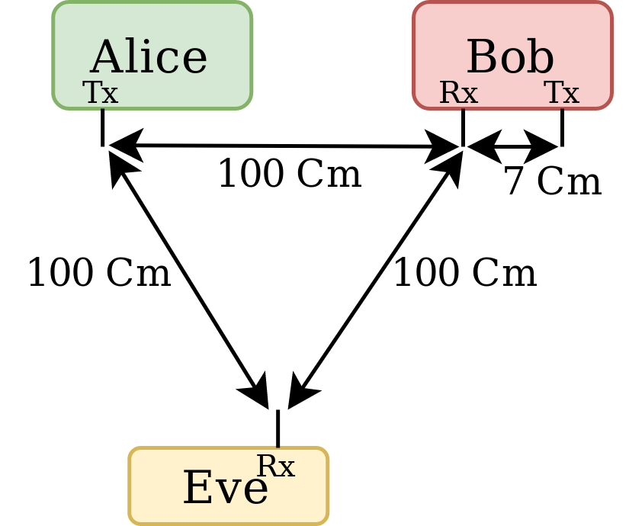

-Usar o Additive scrambler Faço teste para ver a diferença com/sem ele ou falo estes testes sempre com ele? (Assumindo que uso sempre)

-Alterar Esquema Placas (Os 4 anteriormente descritos)

-Alterar Jaming Power (-14, -10, ..., 18, 22).

-Alterar Algoritmo usado (LMS, NLMS, RLS, QRRLS)

-SCS-HK: Alterar Puncturing(11 possibilidades + 1 - Sem pucturing)

Para 1 Esquema, vão existir: 10*4*12=480 Testes. 5x o mesmo teste para fazer a média= 2400 Testes.

Para 4 Esquemas, 2400Testes*4= 9600 Testes